[PROJECT TITEL]

**Project Dossier**

Inhoud

Opdracht omschrijving 3

Product Backlog 4

Sprint 0 5

Sprint 1 5

Sprint backlog 5

NaamTaak1 5

NaamTaak2 5

# Opdracht omschrijving

# Product Backlog

Bij een eerste analyse van de opdrachtomschrijving tracht je de grote functionele eenheden af te splitsen. In scrum technologie noemen we dit “epic stories”.

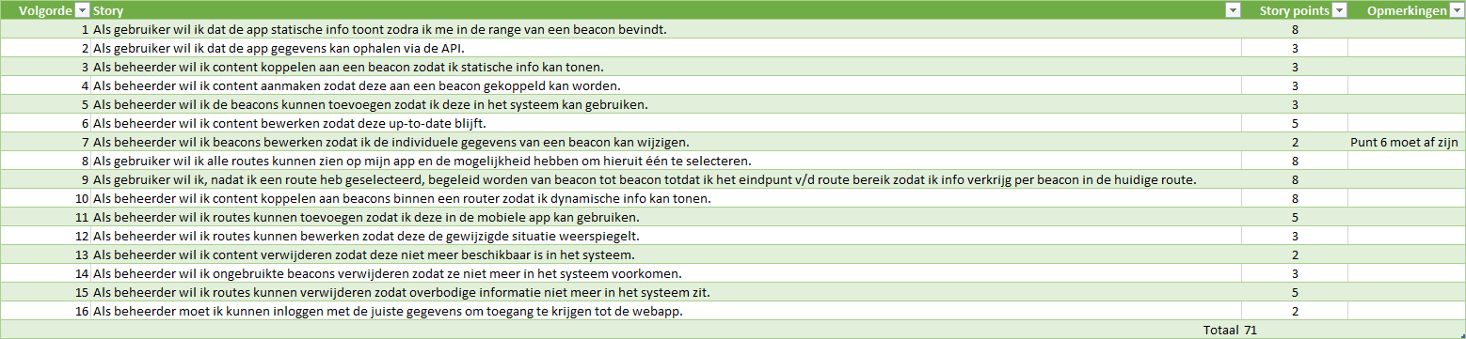

# Sprint 0

Volgens de scrum methode moet elke sprint een stukje werkende code opleveren met een toegevoegde waarde voor het gehele project.

Elke Sprint bevat hiervoor een combinatie van analyse, ontwerp, infrastructuur, ontwikkeling, testen en integratie.

In deze optiek verschilt sprint 0 van alle andere sprints. Sprint 0 is de voorbereiding van het gehele project en levert geen werkende code op. Sprint 0 mag echter ook nooit de intentie hebben om tegemoet te komen aan het waterval systeem.

In sprint 0 gaan we de globale aspecten van het project vast leggen. De programmeer omgeving en de te gebruiken technologieën worden vastgelegd evenals een basisstructuur voor de database en een globale opzet voor de userinterface. Belangrijk is dat je bij de design elementen zoals de basisstructuur voor de database en de globale opzet van de userinterface niet te ver in detail gaat (waterval systeem). Het moet telkens een leidraad zijn waarop je verder werkt in de volgende sprints.

Wij noemen dit sprint 0, anderen noemen dit de voorbereiding.

# Sprint 1

Start datum :

## Sprint backlog

|  |  |  |
| --- | --- | --- |
| User Story | Taken | Requirements/Toelichting |
|  |  |  |
|  |  |  |

## NaamTaak1

* Toelichting/analyse
* Code

## NaamTaak2

* Toelichting
* Code